Contenido

1. T1 2

1.1 2

2. T2 2

# Matemáticas básicas para IA.

## La convención de suma de Eistein y la simetría del producto punto.

En el contexto de la multiplicación de matrices, lo que viene a decir está convención es que dada dos matrices A y B, las cuales se multiplican, en el calculo de una determinada posición “ij” en la matriz resultante viene dada por:

$$ab_{ik}=\sum_{j}^{j=0}{a_{ij}·b_{jk}=a_{ij}b_{jk}} tal que i,k son constantes$$

Ayudándonos de está formula, podemos construir de manera sistemática una función que calcule la multiplicación de dos matrices:

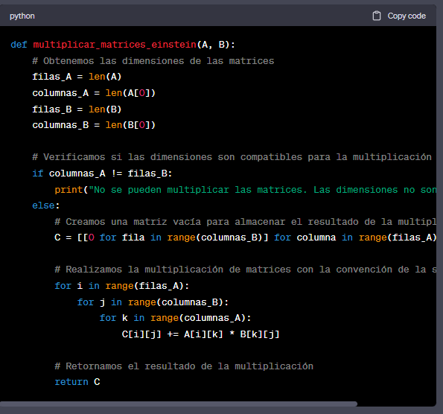

Claves:

* Nos permite lidiar con matrices no cuadradas.
* Busca simplificar la formula compleja de: ${\left(ab\right)}_{23}=a_{21}b_{13}+a_{22}b_{23}+…+a_{2n}b_{n3}$. Por una más sencilla.
* Ya con la librería numpy podemos calcular fácilmente el producto punto de dos matrices.

# Numpy y Pandas

## Multiplicación de producto punto de matrices en numpy.

